1 вариант.
Выбери правильные ответы.
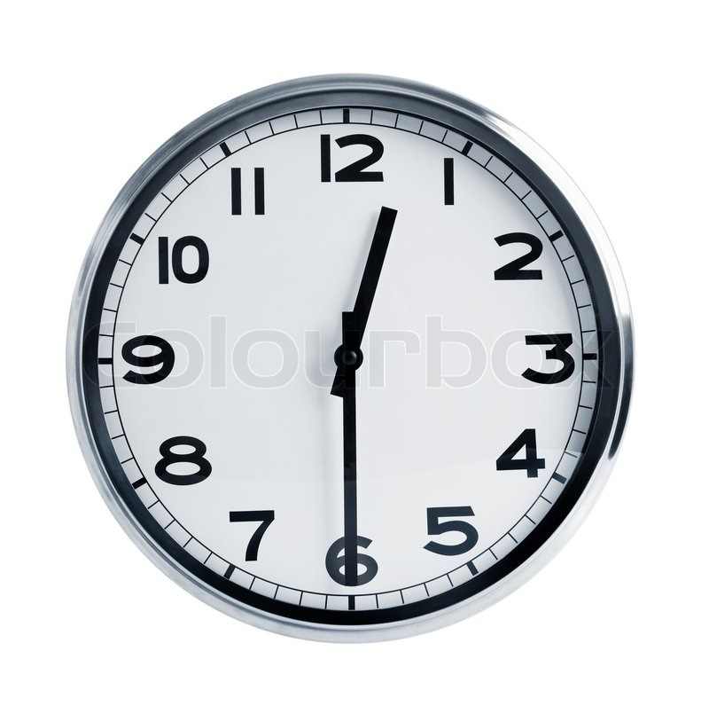 | 1. It’s half past 1 pm.  2. It’ s half past 12 pm.  3. It’s half past 11 am.
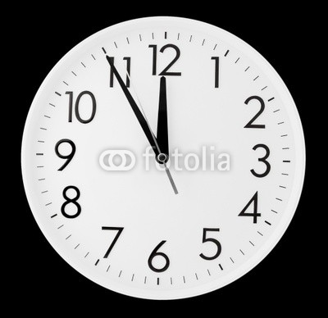 | 1. It’s 55 minutes to 12 pm.  2. It’s 5 minutes past 11 am.  3. It’s 5 minutes to 12 pm.
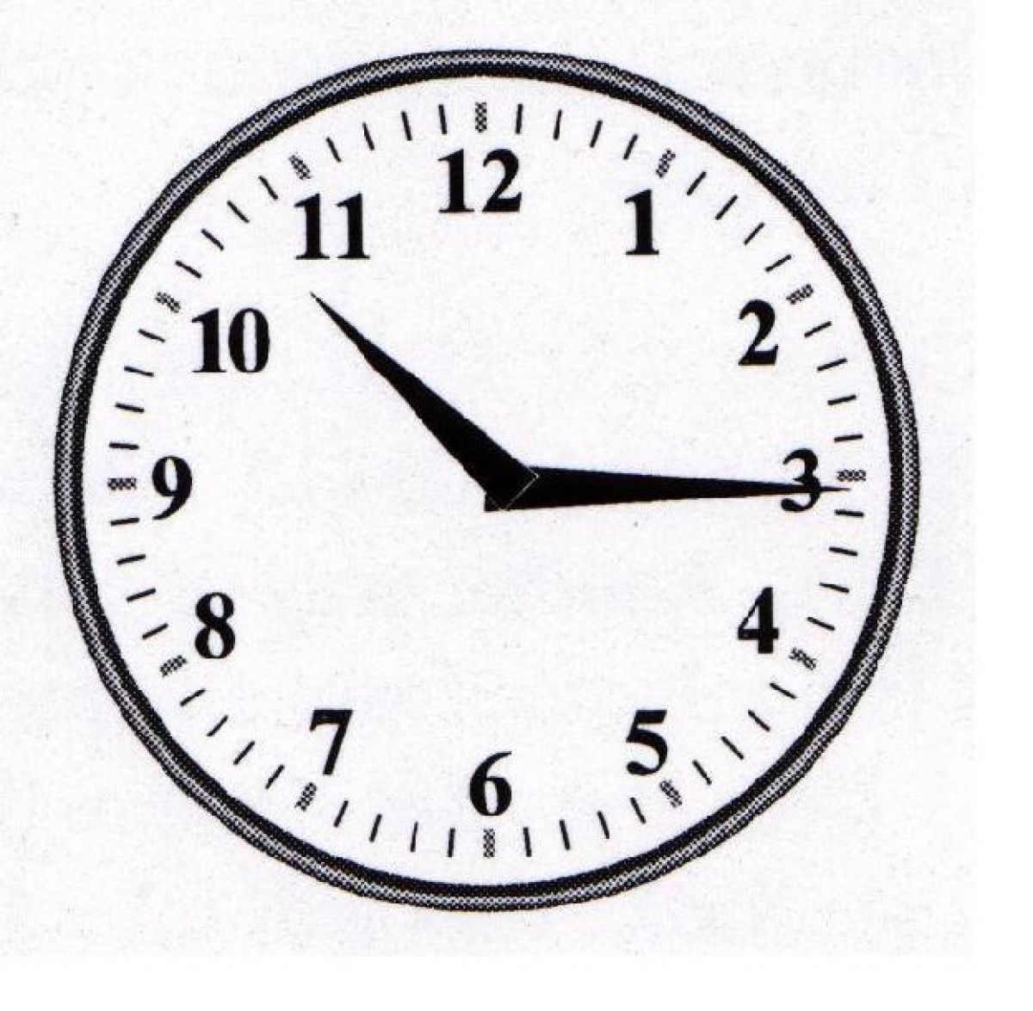 | 1. It’s a quarter past 10 am.  2. It’s a quarter past 11 am.  3. It’s 15 minutes past 10 am.
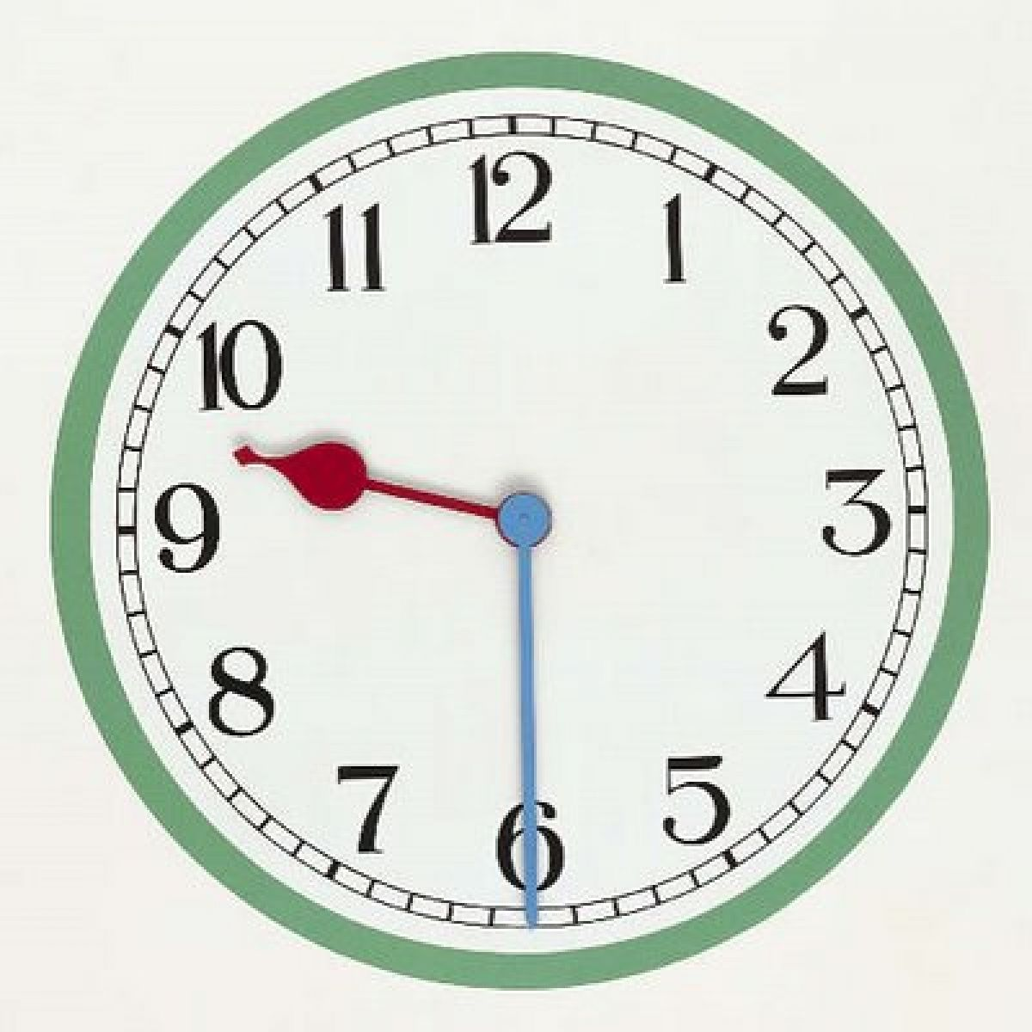 | 1. It’s half past 10 pm.  2. It’s half past 10 am.  3. It’s half past 9 am.
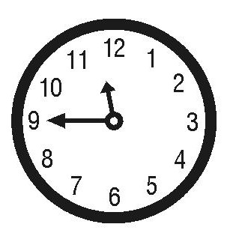 | 1. It’s a quarter to 12 pm.  2. It’s a quarter to 11 am.  3. It’s 3 quarters past 11 am.

